
每日市场报告

2025年11月18日

市场综述
美国三大股指全线收跌，道指跌1.18%报46590.24点，标普500指数跌0.92%报6672.41点，纳指跌0.84%报22708.07点。美元指数涨0.25%报99.54，非美货币多数下跌，欧元兑美元跌0.25%报1.1592，英镑兑美元跌0.16%报1.3154，澳元兑美元跌0.64%报0.6494，美元兑日元涨0.47%报155.2520，美元兑加元涨0.22%报1.4057，美元兑瑞郎涨0.27%报0.7962，离岸人民币对美元跌81个基点报7.1082。美油主力合约收跌0.62%，报59.72美元/桶；布伦特原油主力合约跌0.61%，报64.0美元/桶。国际贵金属期货普遍收跌，COMEX黄金期货跌1.20%报4045.10美元/盎司，COMEX白银期货跌1.25%报50.05美元/盎司。ICE原糖主力合约跌1.40%报14.75美分/磅，ICE棉花主力合约涨0.12%报64.21/磅。
图表1：全球主要股指涨跌幅（%）
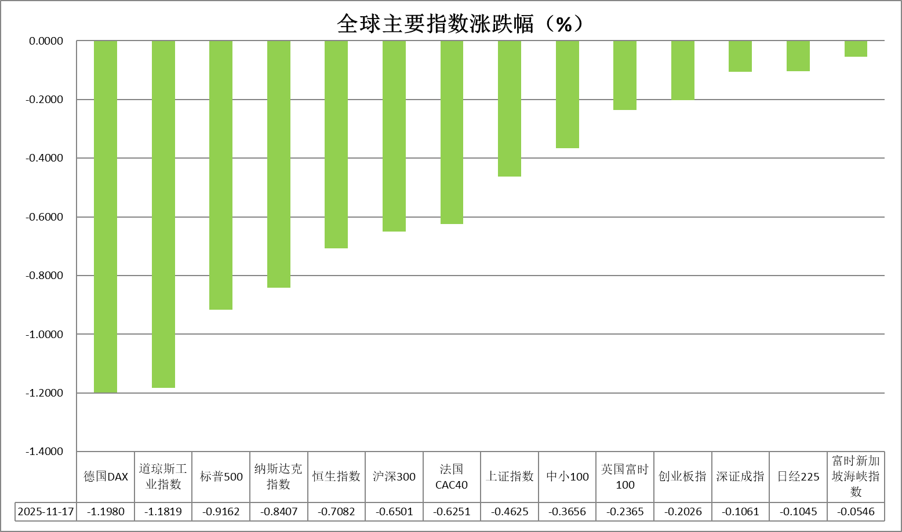
资料来源：公开资料整理、瑞达国际

- 消息回顾
【美联储副主席杰斐逊表示，他认为就业面临的下行风险有所上升，而通胀的上行风险则可能最近略有下降。不过他也重申，随着利率接近中性水平，决策者需要更加谨慎、缓步推进。美联储理事沃勒重申，他认为美联储应该在12月会议上再次降息，理由是美国劳动力市场疲软以及货币政策在伤害中低收入消费者。】
【美国白宫国家经济委员会主任哈塞特指出，就业市场出现了“混合信号”，暗示劳动力市场可能正在放缓。实际工资已经上涨，而且这一趋势将继续下去。现在是美联储真正以数据为驱动的时候了。】
【欧盟委员会表示，欧元区经济今年可能扩张得比预期更快，并在2026年和2027年达到或高于潜在增速，但由于国防开支，债务和赤字也将上升。预计今年欧元区GDP将增长1.3%，高于4月份预测的0.9%。】
【日本第三季度实际GDP环比萎缩0.4%，折合年率萎缩1.8%。这是自2024年第一季度以来，日本季度GDP增速首次呈现负增长，主要是受到美国高关税政策导致出口萎靡不振和住宅投资疲软的影响。】

今日关注
时间 | 数据/事件
2025/11/18 | 21:30 | 美国10月进口价格指数同比
2025/11/18 | 22:15 | 美国10月制造业/工业产出环比
2025/11/18 | 23:00 | 美国8月工厂订单环比

- 观点汇总
美元指数
隔夜，美元指数涨0.25%报99.54，非美货币多数下跌，欧元兑美元跌0.25%报1.1592，英镑兑美元跌0.16%报1.3154，美元兑日元涨0.47%报155.2520。
美联储副主席杰斐逊表示就业市场或面临下行风险，通胀再反弹风险或略有下降，但对于后续降息仍采取偏谨慎的态度；美联储理事沃勒再度释放鸽派信号，认为美联储应该在12月会议上再次降息，理由是美国劳动力市场疲软以及高利率环境对于中低收入消费者的负面影响。前期受美政府停摆影响，关键经济数据发布中断，市场对于降息不确定性押注有所加剧，12月降息概率回落至42.9%,私人机构数据表明就业市场出现显著转弱迹象，企业裁员创下近三年新高，消费者信心指标连续第五个月持续走低，经济疲态逐步显现，即将公布的9月非农就业报告或给予更明确的经济信号。
欧元区经济预期延续回暖态势，受大型财政刺激政策提振，德国服务业强劲复苏，通胀回落态势支持欧央行维持观望立场，叠加美联储开启降息周期，推动美欧利差继续收窄，对欧元形成中期支撑。日本三季度实际GDP年化-1.8%，为六个季度来首现萎缩，优于预期的-2.4%，主要受私人住宅投资与出口分项拖累。此次收缩支持日本新政府的财政刺激方案，同时或令日银放缓政策正常化节奏，市场仍预计日央行最迟明年1月加息，但经济政策不确定性明显加剧，日元短期内或延续震荡偏弱走势。
图表1：美元指数走势图
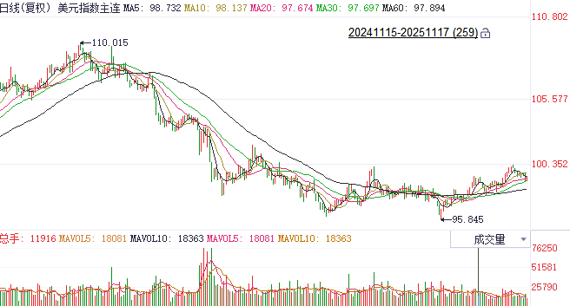
资料来源：Wind、瑞达国际

S&P500
截至11月17日，标普500指数下跌0.92%至6672.41点；迷你标普500主力合约下跌1.01%至6697.25点。上周，美国总统特朗普签署国会两院通过的一项联邦政府临时拨款法案，结束了长达43天的政府停摆，在接下来的三周内，此前因停摆而未能公布的经济数据将集中发布。昨日，美联储副主席杰斐逊表示，他认为就业面临的下行风险有所上升，而通胀的上行风险则可能最近略有下降。同时他也重申，随着利率接近中性水平，决策者需要更加谨慎、缓步推进。杰斐逊的言论相对鸽派。目前芝商所联储观察工具显示，交易员对12月降息的押注小幅上升至57.1%。整体来看，市场受到美联储降息下调和经济数据将密集发布带来的不确定性而承压。
图表2：S&P500走势图
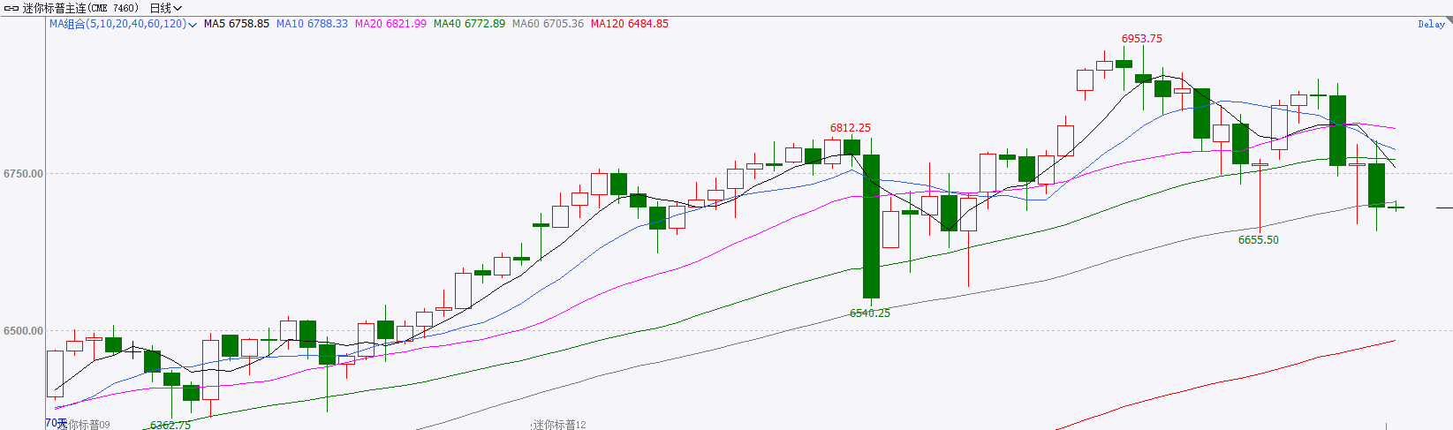
资料来源：Wind、瑞达国际

富时中国A50
截至11月17日，富时中国A50指数下跌0.83%至15240.04；新交所富时A50期指主力合约下跌0.76%至15216。国内方面，经济基本面，10月份国内进出口、固投、社零、规上工业增加值均较前值明显回落，其中固投连续7个月回落，社零连续5个月回落，房地产市亦呈现持续加速下探。经济基本面整体疲弱。金融数据上，M1增速回落幅度大于M2，M1-M2剪刀差终结连续5个月回升态势。股市基本面，从上市公司三季报的披露情况来看，全体A股净利增速较半年报有所加快。整体来看，A股三季报整体表现良好，对市场起到底部支撑，但10月份国内多项经济指标集体走软，表明经济面临较大下行压力，对股市盘面形成压力。在A股三季报披露完毕后，加上月内国内暂无重要会议召开，同时随着上周宏观经济数据披露后，本周市场将进入宏观数据、业绩政策多重真空期，在缺乏明确交易指引的环境下，市场预计呈现随机游走的态势，股指将维持震荡。
图表3：富时中国A50走势图
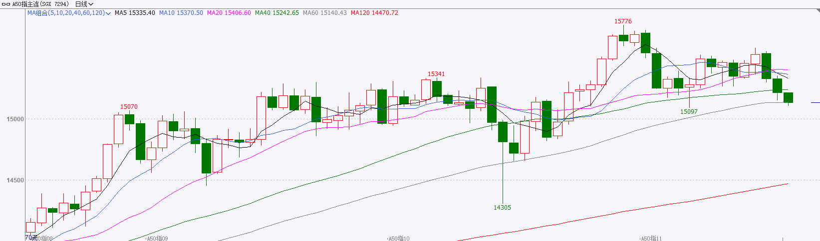
资料来源：Wind、瑞达国际

铜
隔夜COMEX铜震荡回落，报收4.9895元/磅，涨跌幅-1.45%。国际方面，美联储副主席杰斐逊：就业的下行风险有所上升，但重申需更加谨慎调整政策。美联储理事库克否认欺诈指控，律师称其为“政治迫害”。美联储主席候选人哈塞特：就业市场信号混乱，AI或抑制招聘需求。美联储理事沃勒 ：支持12月降息25BP，此举将为劳动力市场提供额外保障。即将发布的就业数据发布后也不太可能改变此观点。国内方面，财政部公布数据显示，今年1—10月，全国财政收入18.65万亿元，同比增长0.8%。10月单月，全国财政收入2.26万亿元，同比增长3.2%，月度增幅继续提高。1—10月，全国财政支出22.58万亿元，同比增长2%。库存方面，截至11月17日，COMEX铜库存为384517短吨，环比+3221短吨；LME铜库存为136050吨，环比+325吨；SHFE每日仓单56965吨，环比+7135吨。美元美债方面，得益于美联储12月降息预期降温，美元指数延续反弹，最终收涨0.272%，报99.53；美债收益率持稳，基准的10年期美债收益最终收报4.143%，对美联储政策利率敏感的2年期美债收益率收报3.619%。
图表4：铜日线走势图
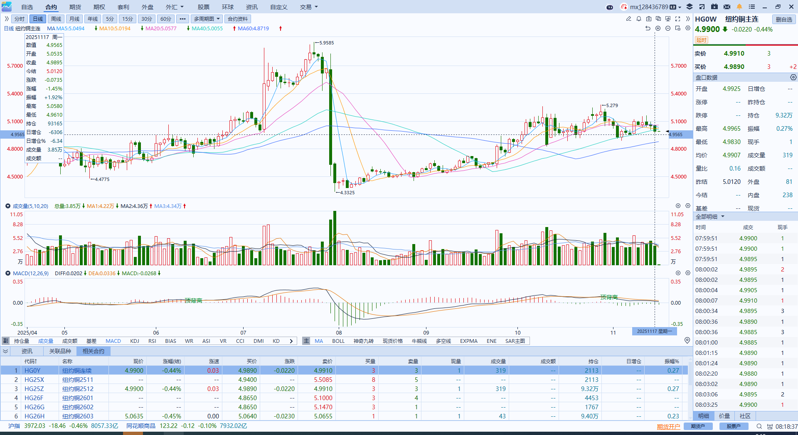
资料来源：Wind、瑞达国际

黄金
隔夜，国际贵金属期货普遍收跌，COMEX黄金期货跌1.20%报4045.10美元/盎司，COMEX白银期货跌1.25%报50.05美元/盎司，贵金属市场延续承压回调态势。上周五美国与瑞士达成关税协议，市场避险情绪边际转弱，多头获利了结加剧金价高位回调压力。前期FOMC官员陆续释放中性偏鹰信号，使得12月降息概率大幅回落至50%以下水平，美元及10年美债收益率反弹，美股及加密货币市场回调加剧流动性风险。对贵金属上行构成压力。短期来看，若美股市场延续回调态势，流动性风险或加剧贵金属回调压力，美联储立场较预期更显鹰派，降息预期承压，推动美债收益率阶段性走高，对金价形成潜在利空。中长期而言，美国债务压力持续加剧，投资者对美元信心趋于转弱，黄金作为美元信用对冲的首选资产仍具备吸引力，叠加逢低央行购金持续介入，金价中枢或进一步抬高。技术面，短期内上行动能显著减弱，伦敦金银价4000美元和50美元整数关口形成关键支撑。伦敦金运行区间：3950-4100美元/盎司；伦敦银运行区间：49-51美元/盎司。
图表5：COMEX黄金日线走势图
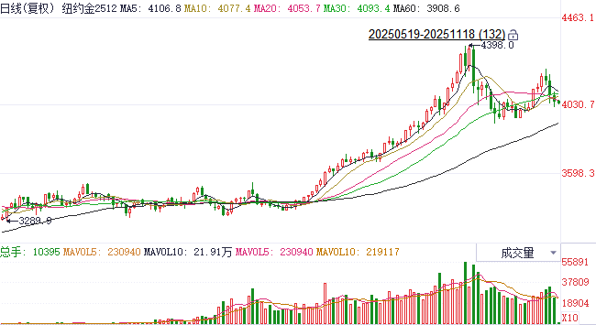
资料来源：Wind、瑞达国际

ICE原糖
洲际交易所(ICE)原糖期货周一收低，国际糖业组织预测，在产量增加的推动下，全球2025/26年度糖市将供应过剩163万吨。ICE交投最活跃的3月原糖期货收跌0.16美分，或1.10%，结算价报每磅14.84美分。
国际方面，巴西航运机构Williams发布的数据显示，截至11月12日当周巴西港口等待装运食糖的船只数量为691艘，此前一周为81艘。港口等待装运的食糖数量为265.71万吨，此前一周305.98万吨。当周等待装运出口的食糖船只数量减少。
美糖主力价格关注上方压力15.50美分/磅，下方支撑13.50美分/磅。
图表6：ICE原糖主力合约价格走势图
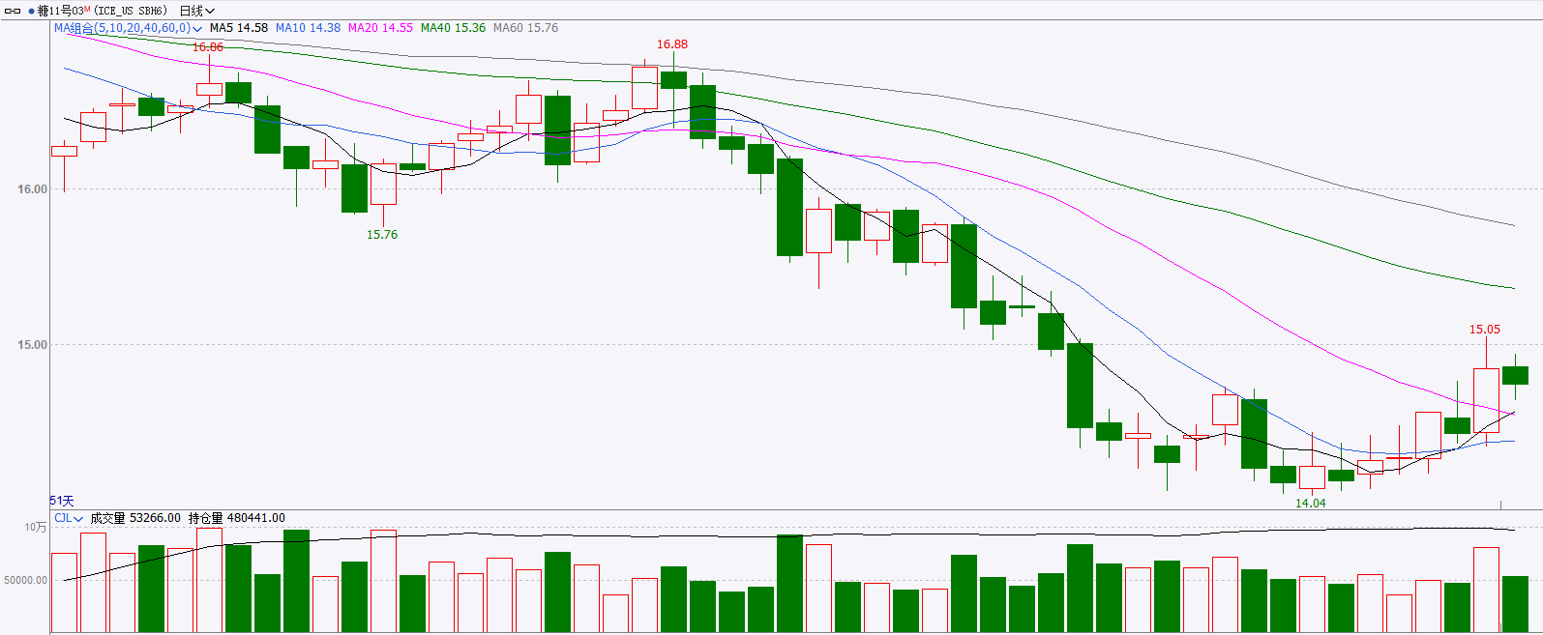
资料来源：Wind、瑞达国际

ICE棉花
棉花期货周一触及八个月低点，受投资者在12月合约首个交割通知日前抛售打压，美元走强令市场进一步承压。ICE 3月棉花期货合约收跌0.28美分，或0.43%，结算价报每磅64.53美分。
国际方面，巴西国家商品供应公司（Conab）发布数据显示，巴西2025/26年度棉花产量预估为402.79万吨，同比减少1.2%，2024/25年度为407.69万吨。
美棉主力价格关注上方压力70美分/磅，下方支撑55美分/磅。
图表7：ICE美棉主力合约价格走势图
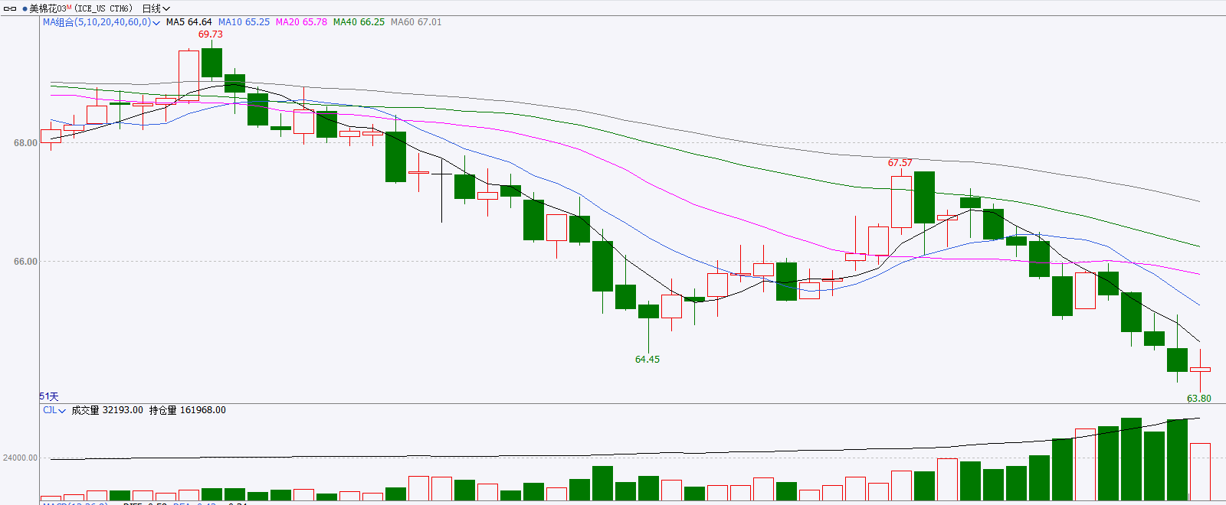
资料来源：Wind、瑞达国际

△ 免责声明
此报告由瑞达国际所编制。本报告采用之资料及意见均相信可靠及准确，但本公司并不对各分析或有关资料之可靠性及准确性作出全面性保证。本报告只供客户或读者作参考之用，客户或读者不应完全依靠本报告内容作为投资准则。
本报告之资料及意见如有任何更改，恕不另行通知。本报告并非及并无意图构成任何作价或招揽进行买卖本报告 提及的商品。本公司不会对任何因依靠本报告作出任何买卖而引致之任何损失承担任何责任。



24小时客服电话： 00852 - 25342000/86 - 13603059885
24小时传真电话： 00852 - 25632368
客服邮箱： cs@ruida- int . com
客服QQ： 203195058/2938472186
网址：www. ruida- int . com
地址: 香港湾仔菲林明道8号大同大厦17楼05 - 06室

